**新 书 推 荐**

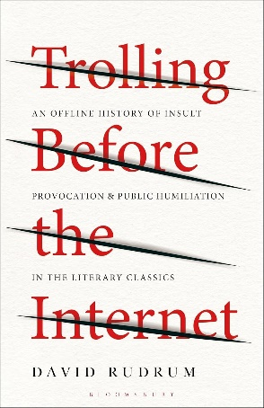**中文书名：《互联网时代前的“喷子”：文学经典中的侮辱、挑衅和公开羞辱历史》**

**英文书名：TROLLING BEFORE THE INTERNET: An Offline History of Insult, Provocation, and Public Humiliation in the Literary Classics**

**作 者：David Rudrum**

**出 版 社：Bloomsbury Academic**

**代理公司：ANA/Jessica**

**页 数：320页**

**出版时间：2024年11月**

**代理地区：中国大陆、台湾**

**审读资料：电子稿**

**类 型：文学研究**

**内容简介：**

**互联网时代之前的一段通俗易懂、引人入胜的“喷子”历史，追踪其从古希腊到20世纪的文字和修辞策略的起源。**

钓鱼引战是21世纪崛起的最具争议性的写作体裁，对作者和读者都产生了深远的影响。但人们往往将其视为仅限于互联网空间内的技术问题。书则采取了截然不同的视角：它将网络喷子视为一种文化问题，有着悠久而古老的文学史。

戴维·鲁德鲁姆（David Rudrum）通过探讨拜伦勋爵（Lord Byron）的反叛精神、奥斯卡·王尔德（Oscar Wilde）的机智、莎士比亚（Shakespeare）作品中的侮辱性对骂、乔纳森·斯威夫特（Jonathan Swift）的灾难嘲弄、马丁·路德（Martin Luther）通过公共论坛传播异端邪说、阿基洛库斯（Archilochus）诗歌中令人震惊的厌女辱骂、先锋派宣言的挑衅以及《贝奥武夫》（*Beowulf*）中的公开羞辱，展示了网络喷子的修辞诡计既非新鲜事物，也并非无法战胜。

**作者简介：**

**戴维·鲁德鲁姆（David Rudrum）**现为英国哈德斯菲尔德大学英国文学高级讲师。他是四部著作的作者或编辑，包括与尼古拉斯·斯塔夫里斯（Nicholas Stavris）合编的《取代后现代》（*Supplanting the Postmodern*，2015年）和《斯坦利·卡维尔与文学主张》（*Stanley Cavell and the Claim of Literature*，2013年）。

**感谢您的阅读！**

**请将反馈信息发至：版权负责人**

**Email**：[**Rights@nurnberg.com.cn**](mailto:Rights@nurnberg.com.cn)

安德鲁·纳伯格联合国际有限公司北京代表处

北京市海淀区中关村大街甲59号中国人民大学文化大厦1705室, 邮编：100872

电话：010-82504106, 传真：010-82504200

公司网址：[http://www.nurnberg.com.cn](http://www.nurnberg.com.cn/)

书目下载：<http://www.nurnberg.com.cn/booklist_zh/list.aspx>

书讯浏览：<http://www.nurnberg.com.cn/book/book.aspx>

视频推荐：<http://www.nurnberg.com.cn/video/video.aspx>

豆瓣小站：<http://site.douban.com/110577/>

新浪微博：[安德鲁纳伯格公司的微博_微博 (weibo.com)](https://weibo.com/1877653117/profile?topnav=1&wvr=6)

微信订阅号：ANABJ2002

